Biogas produceres ved større landbrug i oplandet til varmeværket i disse anlæg fra Bioenergisystem se http://xc1.dk/work/fg51/aars/Gylle.htm

landbrug i oplandet til det store landbrug hvor biogasanlægget er placeret forbindes nu med en rørføring til afgasset gylle og en til gylle som skal afgasses. Gylle kan nu cirkuleres mellem gyllebeholdere og fryses og returneres sol slosh ice til landbrugs gyllebeholdere. Energi fra frysningen overføres nu til varmeværket for fjernvarmeproduktion. se

Stor Link
Vand som kølemiddel
Følgeende er udarbejdet i samarbejde med Gunner Mains Som har udvilet dampkompressoren da han var leder af varmepumpeafdeleingen på teknologisk institut i Århus. Han har i dag firmaet AC-Sun. Ps! Selv om vanddampen fylder meget ved lave kogetryk øges modstanden i rørføringer ikke overhovdet selv pga det store volumen som skal overføres ved energitransport i rør!
Denne kompressor har virket ved Lego i 15 år hvor vand er kogt direkte i støbeform på plaststøbemaskiner for køling se Link
I et gartneri se
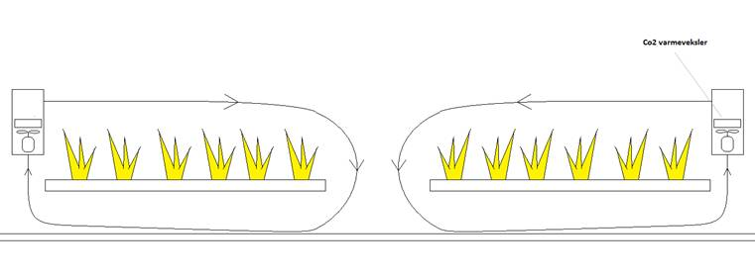
Her monteres varmevekslere som dels kan afgive energi ved at vanddampe (og ikke co2 som vist på billede) kondensere og optage energi ved at vand koges. En ventilator ventilere luft forbi varmeveksler!
Grundprincippet her omkring akkumulering af energi i jorden se Link
Opbygningen her se

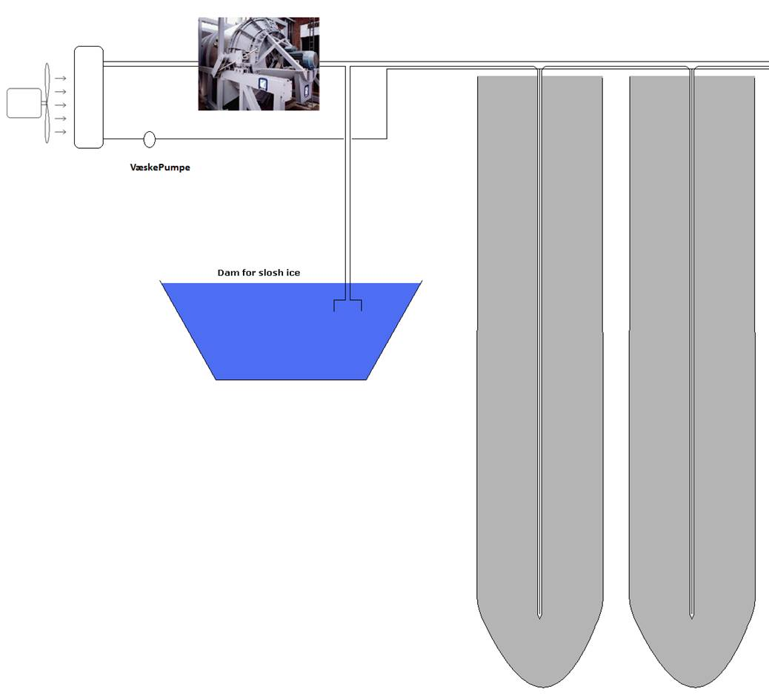

Her koges vand i varmeveksler når der er overskud af energi i væskthuse og denne energi transpoteres ned i rør i jorden og kondensere her. Så skal kodensat op af røret og pumpes ind i varmeveksler igen, som der er flere løsninger til. Ved varmebehov risles vand ned af rør og koger nu med energi fra jorden. Dampe øges i tryk via kompressor og kondensere i varmeveksler i væeksthuse. Ved lav energineveau i jorden fryser kompressoren slosh ice for varmeproduktion.

